 |  |  | 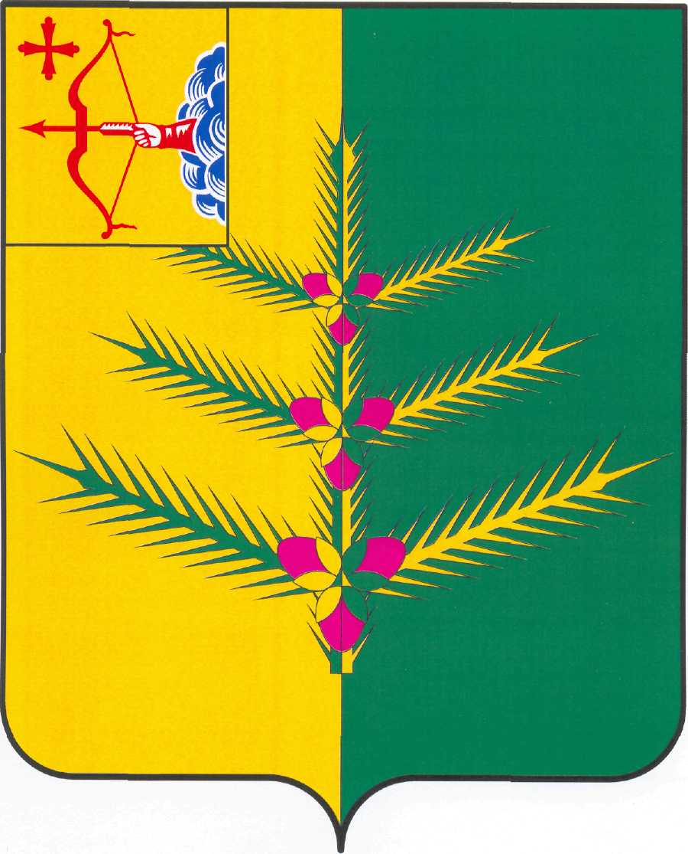 |  | РОЕКТПРОЕКТ
ДУМА НЕМСКОГО МУНИЦИПАЛЬНОГО ОКРУГА
ПЕРВОГО СОЗЫВА
РЕШЕНИЕ

 | от | 25.03.2025 |  | № |  | 34/301
 | пгт Нема

Об утверждении отчета об исполнении программы приватизации
муниципального имущества за 2024 год

В соответствии с Федеральным законом «О приватизации государственного и муниципального имущества» от 21.12.2001 № 178-ФЗ и Положением о порядке и условиях приватизации муниципального имущества муниципального образования Немский муниципальный район Кировской области, утвержденным решением Немской районной Думы от 24.04.2012 № 12/119, ДУМА НЕМСКОГО МУНИЦИПАЛЬНОГО ОКРУГА РЕШИЛА:
- Утвердить отчет об исполнении программы приватизации муниципального имущества за 2024 год (Прилагается).
- Опубликовать настоящее решение в Информационном бюллетене органов местного самоуправления Немского муниципального округа Кировской области.
- Отчет об исполнении программы приватизации муниципального имущества за 2024 год разместить на официальном сайте муниципального образования Немский муниципальный округ Кировской области в сети Интернет.

Председатель Думы Немского
муниципального округа Н.В. Кощеев

УТВЕРЖДЕН
решением Думы
Немского муниципального округа
от 25.03.2025 № 34/301

ОТЧЕТ
об исполнении Программы приватизации муниципального имущества
муниципального образования Немский муниципальный округ в 2024 году

Сведения
о приватизации муниципального унитарного предприятии в 2024 году

№ | Наименование предприятия, местонахождение | Вид деятельности (основной) | Способ приватизации | Реквизиты правового акта о приватизации | Сведения о регистрации
1 | МУП «ЛЕС», Кировская область, пгт. Нема, ул. Советская, 46 | Лесозаготовки | Преобразование в общество с ограниченной ответственностью с сохранением в собственности муниципального образования Немский муниципальный округ 100% размера доли общества. | Постановления администрации Немского муниципального округа от 01.03.2024 № 49 «О реорганизации Муниципального унитарного предприятия «Лес» в форме преобразования в Общество с ограниченной ответственностью «Лес», от 28.06.2024 № 164 «Об условиях приватизации муниципального унитарного предприятия «Лес». | 17.09.2024 г. зарегистрировано Общество с ограниченной ответственностью «Лес» со 100 % долей общества в собственности муниципального образования Немский муниципальный округ, с размером уставного капитала  3 463 000 руб.

Сведения
о приватизации иного имущества в 2024 году

№ п/п | Наименование и местонахождение имущества, включенного в план приватизации на 2024 год | Реквизиты правового акта о приватизации муниципального имущества | Способ приватизации | Реквизиты договора о продаже имущества. | Ожидаемые доходы от приватизации, руб. | Цена сделки приватизации, руб
1 | 2 | 3 | 4 | 5 | 6 | 7
1 | Здание, расположенное по адресу: Российская Федерация, Кировская область, Немский район, пгт. Нема, ул. Советская, 101 с земельным участком площадью 2006 кв.м., кадастровый номер 43:20:310126:487 | Распоряжение администрации Немского муниципального округа от 16.05.2024 № 315 «Об условиях приватизации муниципального имущества» | продажа без объявления цены | Договор купли-продажи имущества № б/н от 21.06.2024 | 50 000 | 125 000
2 | Котельная, расположенная по адресу: Российская Федерация, Кировская область, Немский район, пгт. Нема, ул. Комсомольская, с земельным участком площадью 274 кв.м. кад. номер 43:20:310113:477 | Распоряжение администрации Немского муниципального округа от 22.02.2024 № 134 «Об условиях приватизации муниципального имущества» | Продажа посредством электронного аукциона | Договор купли-продажи имущества № 1 от 01.04.2024 | 100 000 | 115 000
3 | Здание детского сада , расположенное по адресу: Российская Федерация, Кировская обл., Немский район, д. Незамаи, ул. Механизаторов, 3а, с земельным участком площадью 1839 кв.м., кад. номер 43:20:390701:107 | Распоряжение администрации Немского муниципального округа от 16.05.2024 № 314 «Об условиях приватизации муниципального имущества» | Продажа посредством аукциона, публичного предложения |  | 500 000 | 0
4 | Здание детского сада, расположенное по адресу: Российская Федерация, Кировская область, Немский район, пгт. Нема, ул. Садовая, д. 9, с земельным участком площадью 2672 кв.м., кад. номер 43:20:310110:277 | Распоряжение администрации Немского муниципального округа от 27.02.2024 № 143 «Об условиях приватизации муниципального имущества» | Продажа посредством электронного аукциона | Договор купли-продажи имущества № 012.0424.11308 от 01.04.2024 | 500 000 | 514 000
5 | Здание музыкальной школы, расположенное по адресу: Российская Федерация, Кировская область, Немский район, пгт. Нема, ул. Новая, д. 21, с земельным участком площадью 896 кв.м., кад. номер 43:20:310110:125 | Распоряжение администрации Немского муниципального округа от 11.11.2024 № 528 «Об условиях приватизации муниципального имущества» | Продажа посредством аукциона, публичного предложения | - | 200 000 | 0
6 | Здание, расположенное по адресу: Российская Федерация, Кировская область, Немский район, пгт. Нема, ул. Советская зд. 27а, с земельным участком площадью 334 кв.м., кад. номер 43:20:310108:473 | Распоряжение администрации Немского муниципального округа от 09.09.2024 № 445 «Об условиях приватизации муниципального имущества» | Продажа посредством электронного аукциона | Договор купли-продажи имущества № б/н от 14.10.2024 | 400 000 | 329 000
ИТОГ |  |  |  |  | 1 750 000 | 1 083 000

